11.12.2024 Сообщение о возможном установлении публичного сервитута

Комитетом по управлению муниципальным имуществом администрации города Ачинска рассматривается ходатайство АО «КрасЭКо» об установлении публичного сервитута в целях реконструкции КЛ-10 кВ Ф.13-6 в 7-м микрорайоне, 1Г г. Ачинска Красноярского края.
Публичный сервитут устанавливается сроком на 1 год в отношении земельного участка частной собственности с кадастровым номером 24:43:0114001:1228 (микрорайон 7, № 1Г) и земель в границах кадастрового квартала 24:43:0114001 государственной неразграниченной собственности, общей площадью 291 кв.м.
Заинтересованные лица могут ознакомиться с поступившим ходатайством об установлении публичного сервитута и прилагаемым к нему описанием местоположения границ публичного сервитута, подать заявления об учете прав на земельные участки в КУМИ администрации города Ачинска по адресу: Красноярский край, г. Ачинск, ул. Свердлова, зд. 17, 5 этаж, кабинет 8, тел. (39151) 6-13-70, 6-13-75.
Срок подачи заявлений: по 25.12.2024 года.
Время приема заинтересованных лиц для ознакомления с поступившим ходатайством об установлении публичного сервитута по предварительной записи по телефону: понедельник-пятница с 09-00 час. до 17-00 час., обед с 12-00 час. до 13-00 час.
Сообщение о поступившем ходатайстве об установлении публичного сервитута размещено в газете «Ачинская газета», на официальном сайте https://achinsk.gosuslugi.ru.
Приложение: Графическое описание местоположения границ публичного сервитута

ГРАФИЧЕСКОЕ ОПИСАНИЕ
местоположения границ населенных пунктов, территориальных зон, особо охраняемых природных территорий, зон с особыми условиями использования территории
Публичный сервитут в целях реконструкции КЛ-10 кВ Ф.13-6
в 7-м микрорайоне, 1Г г. Ачинска Красноярского края
(наименование объекта, местоположение границ которого описано (далее - объект)
Раздел 1
Сведения об объекте
N п/п | Характеристики объекта | Описание характеристик
1 | 2 | 3
1 | Местоположение объекта | Красноярский край, Ачинск г
2 | Площадь объекта ± величина погрешности определения площади (P ± ∆P), м² | 291 ± 6
3 | Иные характеристики объекта | Установить публичный сервитут на основании ходатайства акционерного общества «Красноярская региональная энергетическая компания» (660049, Красноярский край, город Красноярск, Мира проспект, дом 10, пом. 55, ОГРН 1152468001773, ИНН 2460087269) в целях реконструкции КЛ-10 кВ Ф.13-6 в 7-м микрорайоне, 1Г г.Ачинск Красноярского края, площадью 291 кв.м, в границах земельного участка 24:43:0114001:1228 и в границах кадастрового квартала 24:43:0114001, сроком на 1 год.

Раздел 2
Сведения о местоположении границ объекта
1. Система координат МСК-166, зона 3
2. Сведения о характерных точках границ объекта
Обозначение характерных точек границ | Координаты, м |  | Метод определения координат характерной точки | Средняя квадратическая погрешность положения характерной точки (Mt), м | Описание обозначения точки на местности (при наличии)
Обозначение характерных точек границ | X | Y | Метод определения координат характерной точки |  | Описание обозначения точки на местности (при наличии)
1 | 2 | 3 | 4 | 5 | 6
1 | 697484.52 | 138403.47 | Аналитический метод | 0.1 | -
2 | 697488.93 | 138407.41 | Аналитический метод | 0.1 | -
3 | 697500.89 | 138418.10 | Аналитический метод | 0.1 | -
4 | 697498.13 | 138421.41 | Аналитический метод | 0.1 | -
5 | 697482.35 | 138408.50 | Аналитический метод | 0.1 | -
6 | 697479.01 | 138412.21 | Аналитический метод | 0.1 | -
7 | 697464.14 | 138429.50 | Аналитический метод | 0.1 | -
8 | 697463.02 | 138428.63 | Аналитический метод | 0.1 | -
9 | 697459.86 | 138432.32 | Аналитический метод | 0.1 | -
10 | 697456.97 | 138429.84 | Аналитический метод | 0.1 | -
11 | 697474.85 | 138408.91 | Аналитический метод | 0.1 | -
12 | 697475.83 | 138407.78 | Аналитический метод | 0.1 | -
13 | 697481.90 | 138400.88 | Аналитический метод | 0.1 | -
1 | 697484.52 | 138403.47 | Аналитический метод | 0.1 | -

3. Сведения о характерных точках части (частей) границы объекта
Обозначение характерных точек части границы | Координаты, м |  | Метод определения координат характерной точки | Средняя квадратическая погрешность положения характерной точки (Mt), м | Описание обозначения точки на местности (при наличии)
Обозначение характерных точек части границы | X | Y | Метод определения координат характерной точки |  | Описание обозначения точки на местности (при наличии)
1 | 2 | 3 | 4 | 5 | 6
- | - | - | - | - | -
Раздел 3
Сведения о местоположении измененных (уточненных) границ объекта
1. Система координат МСК-166, зона 3
2. Сведения о характерных точках границ объекта
Обозначение характерных точек границ | Существующие координаты, м |  | Измененные (уточненные) координаты, м |  | Метод определения координат характерной точки | Средняя квадратическая погрешность положения характерной точки (Mt), м | Описание обозначения точки на местности (при наличии)
Обозначение характерных точек границ | X | Y | X | Y | Метод определения координат характерной точки |  | Описание обозначения точки на местности (при наличии)
1 | 2 | 3 | 4 | 5 | 6 | 7 | 8
- | - | - | - | - | - | - | -
3. Сведения о характерных точках части (частей) границы объекта
Обозначение характерных точек части границы | Существующие координаты, м |  | Измененные (уточненные) координаты, м |  | Метод определения координат характерной точки | Средняя квадратическая погрешность положения характерной точки (Mt), м | Описание обозначения точки на местности (при наличии)
Обозначение характерных точек части границы | X | Y | X | Y | Метод определения координат характерной точки |  | Описание обозначения точки на местности (при наличии)
1 | 2 | 3 | 4 | 5 | 6 | 7 | 8
- | - | - | - | - | - | - | -
Раздел 4
План границ публичного сервитута
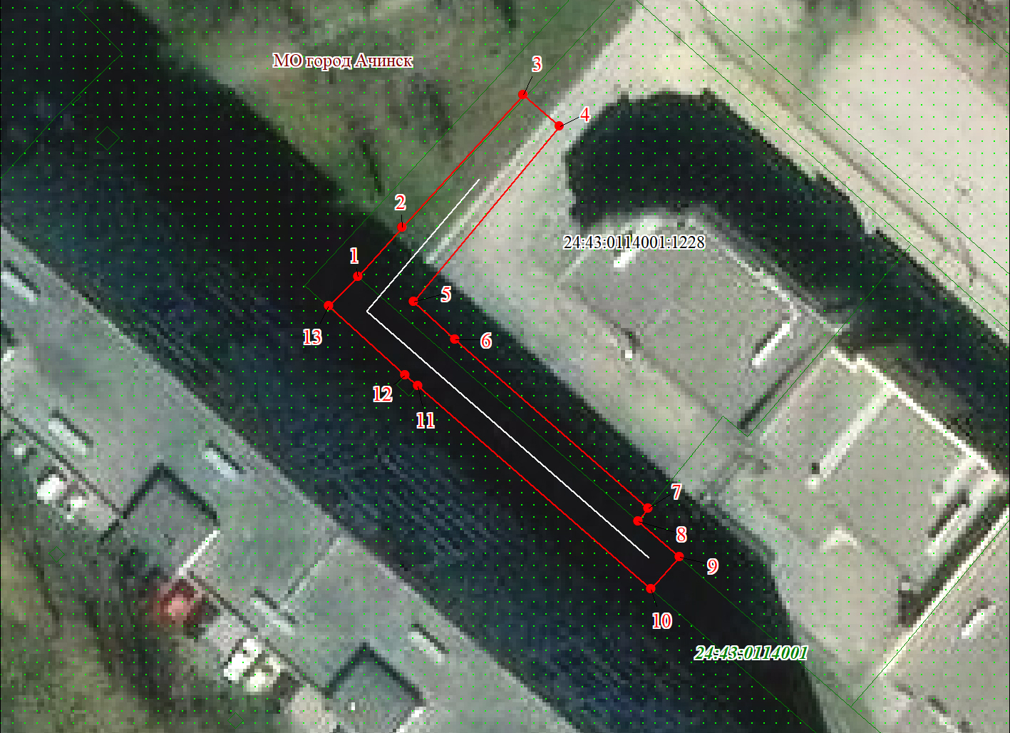
Масштаб 1:500

Используемые условные знаки и обозначения:
 | Характерная точка границы публичного сервитута
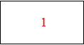 | Надписи номеров характерных точек границы публичного сервитута
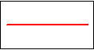 | Граница публичного сервитута
 | Граница кадастрового квартала
24:43:001 | Обозначение кадастрового квартала
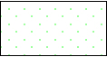 | Существующая часть границы, имеющиеся в ЕГРН сведения о которой достаточны для определения ее местоположения
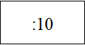 | Надписи кадастрового номера земельного участка
 | Проектное местоположение инженерного сооружения
Дата 03.12.2024г.

